职业卫生检测技术服务信息公开表
用人单位  名称 | 威海福源装饰工程有限公司
地理位置 | 威海市环翠区青岛南路638号
联系人 | 周军辉
调查专业  技术人员名单 | 匡刚、盖广波 | 调查时间 | 2023.08.11 | 陪同人 | 周军辉
采样专业  技术人员名单 | 匡刚、盖广波 | 采样时间 | 2023.08.12 | 陪同人 | 周军辉
检测专业  技术人员名单 | 田立茹、郭秀丽、常鑫钰、李笑笑、包红艳 |  | 检测时间 | 2023.08.13-2023.08.20
影像资料  （调查影像资料及采样影像资料） | 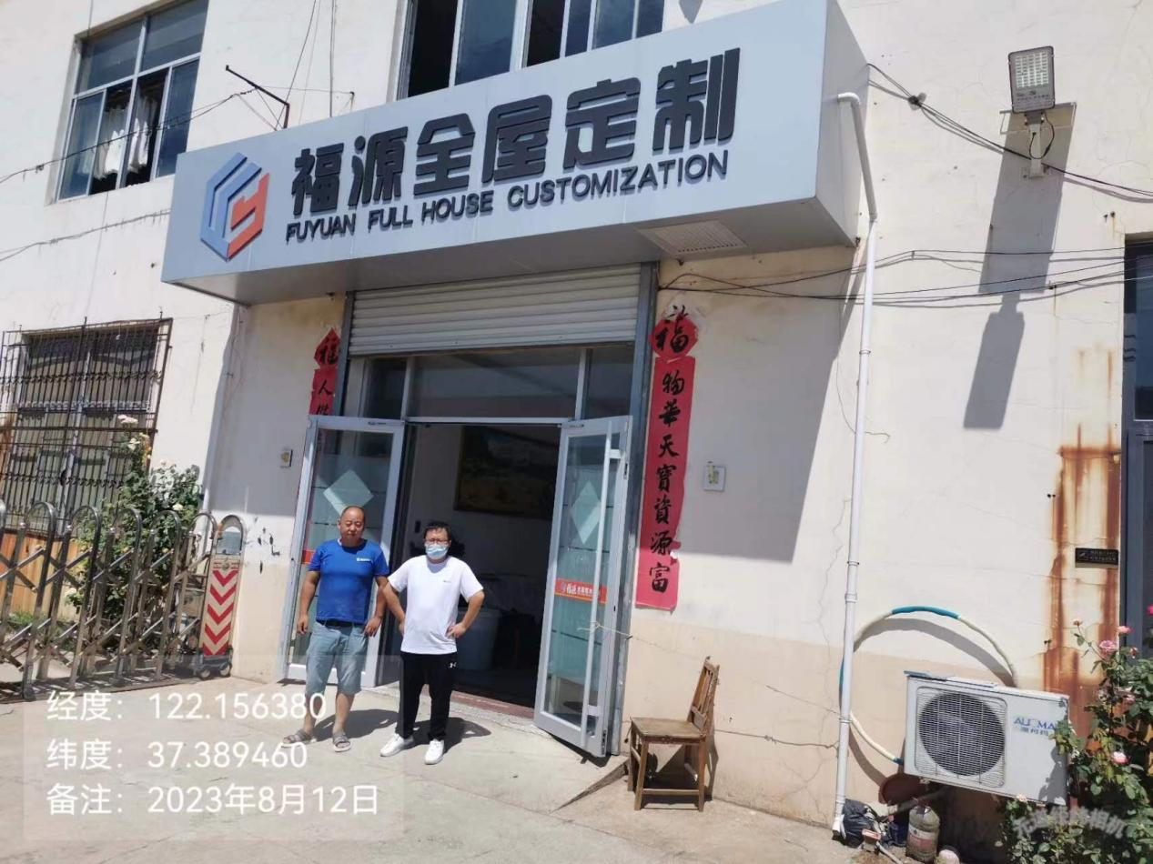  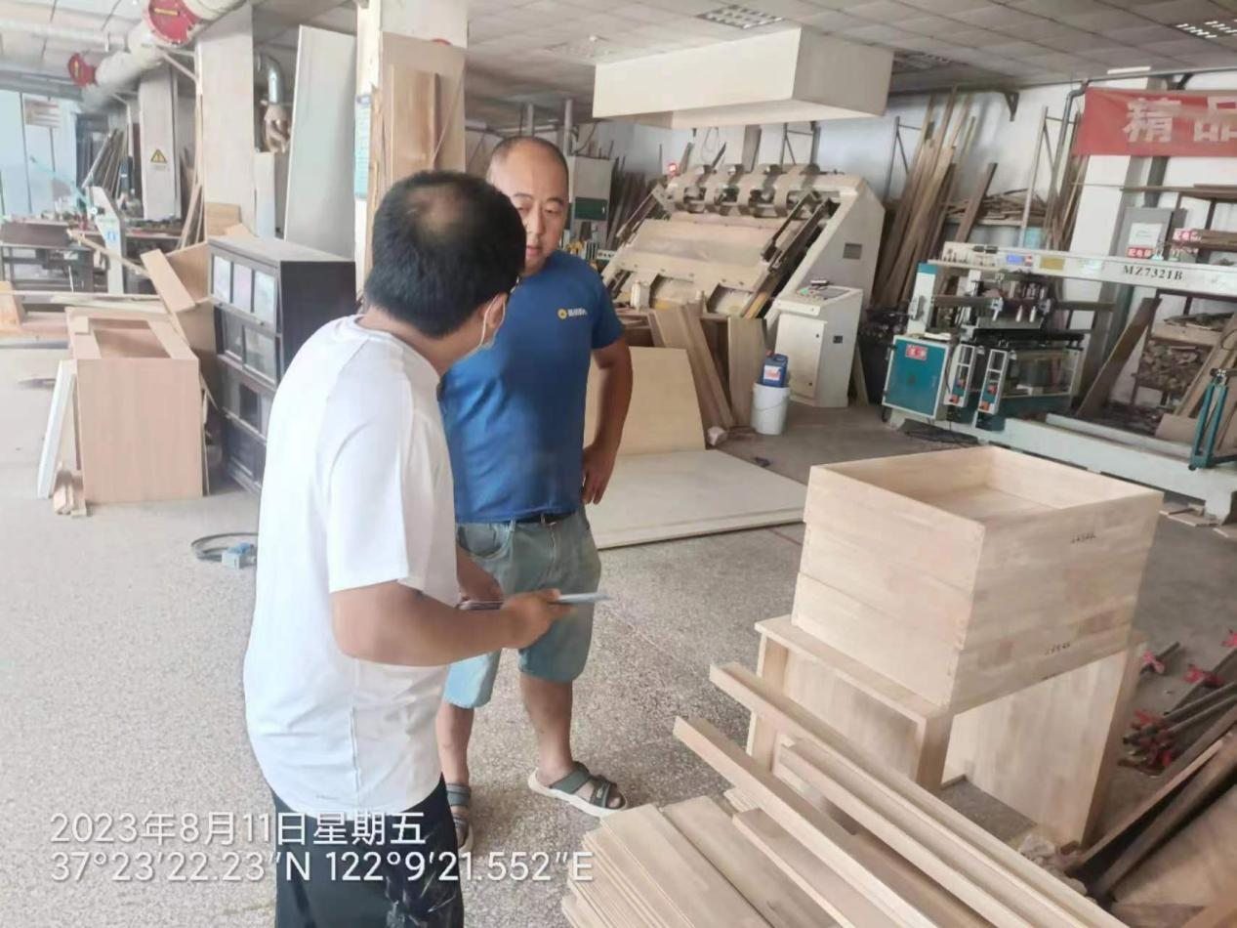  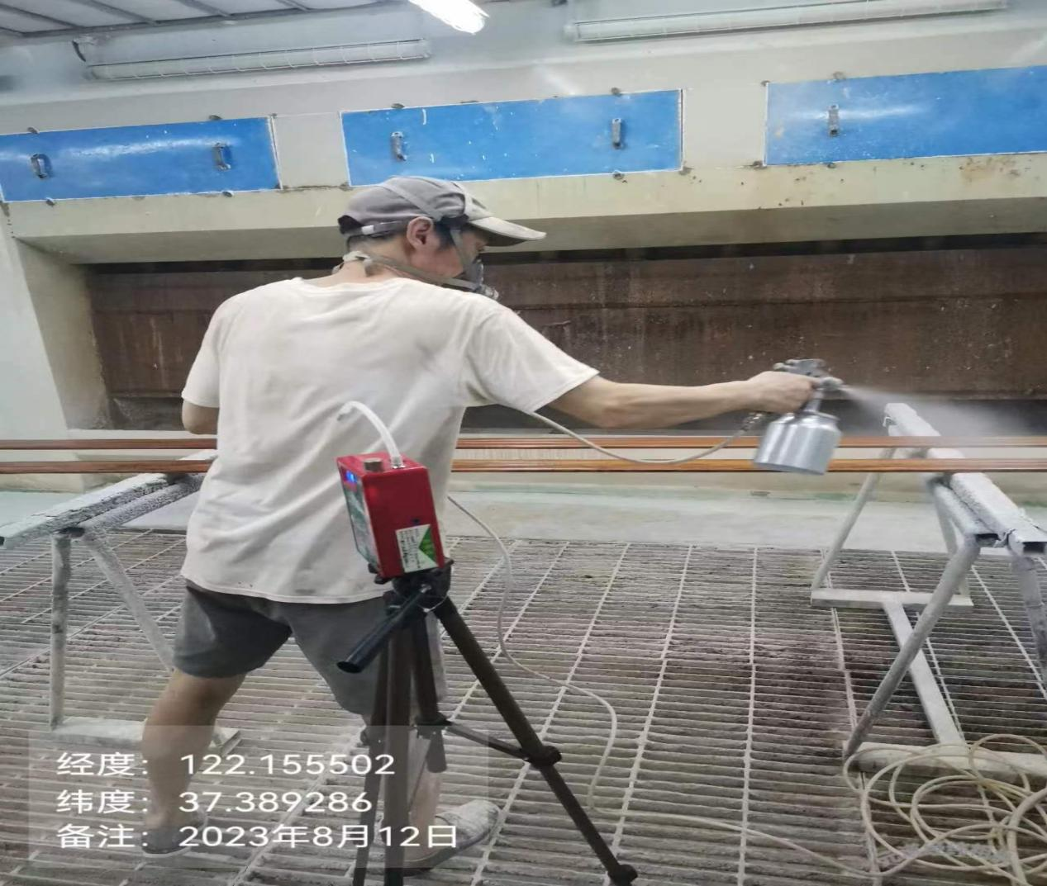  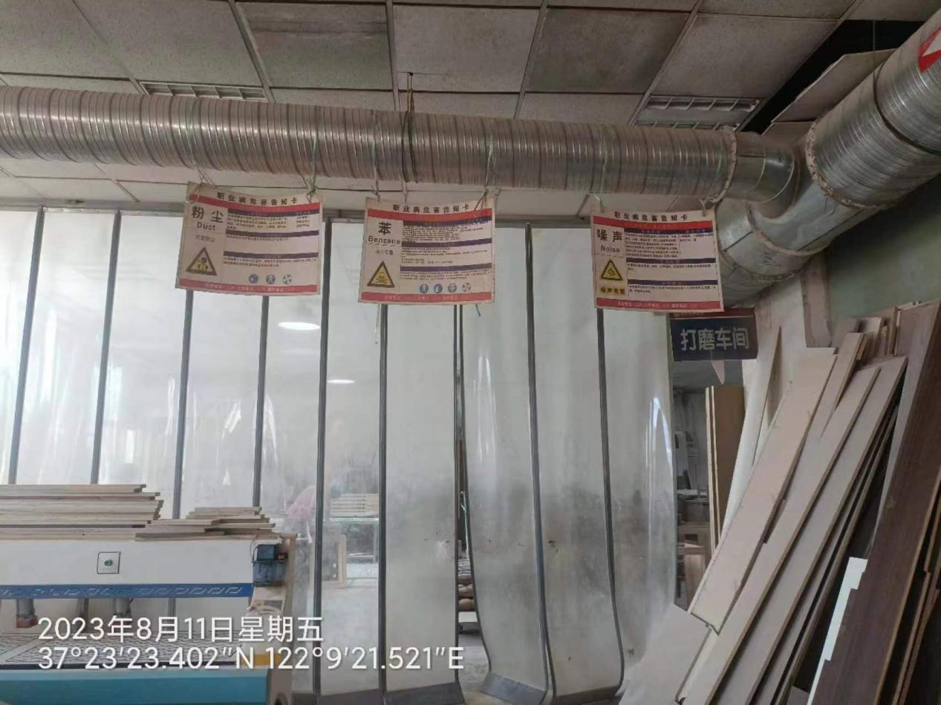  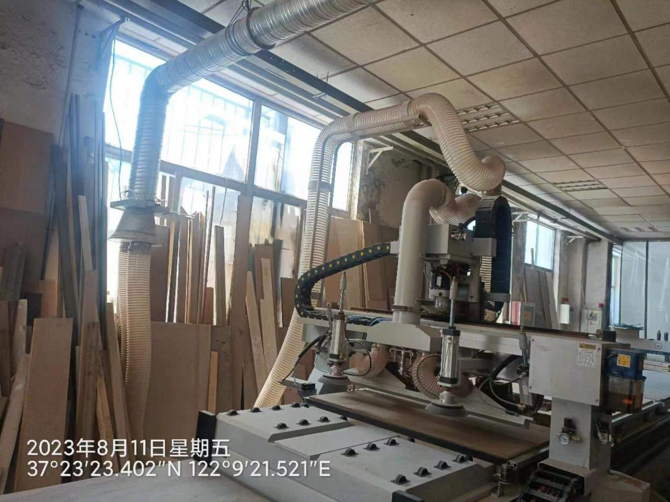  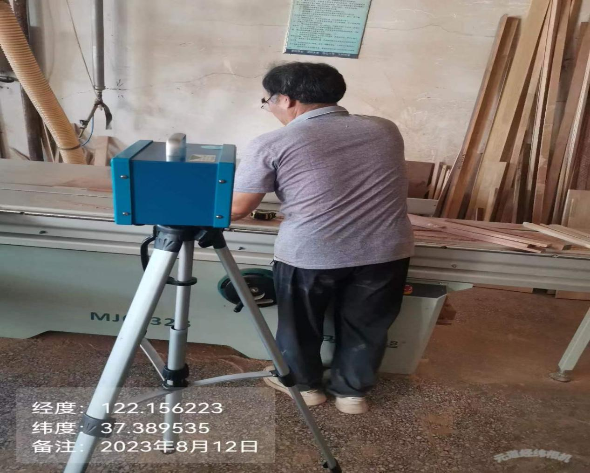  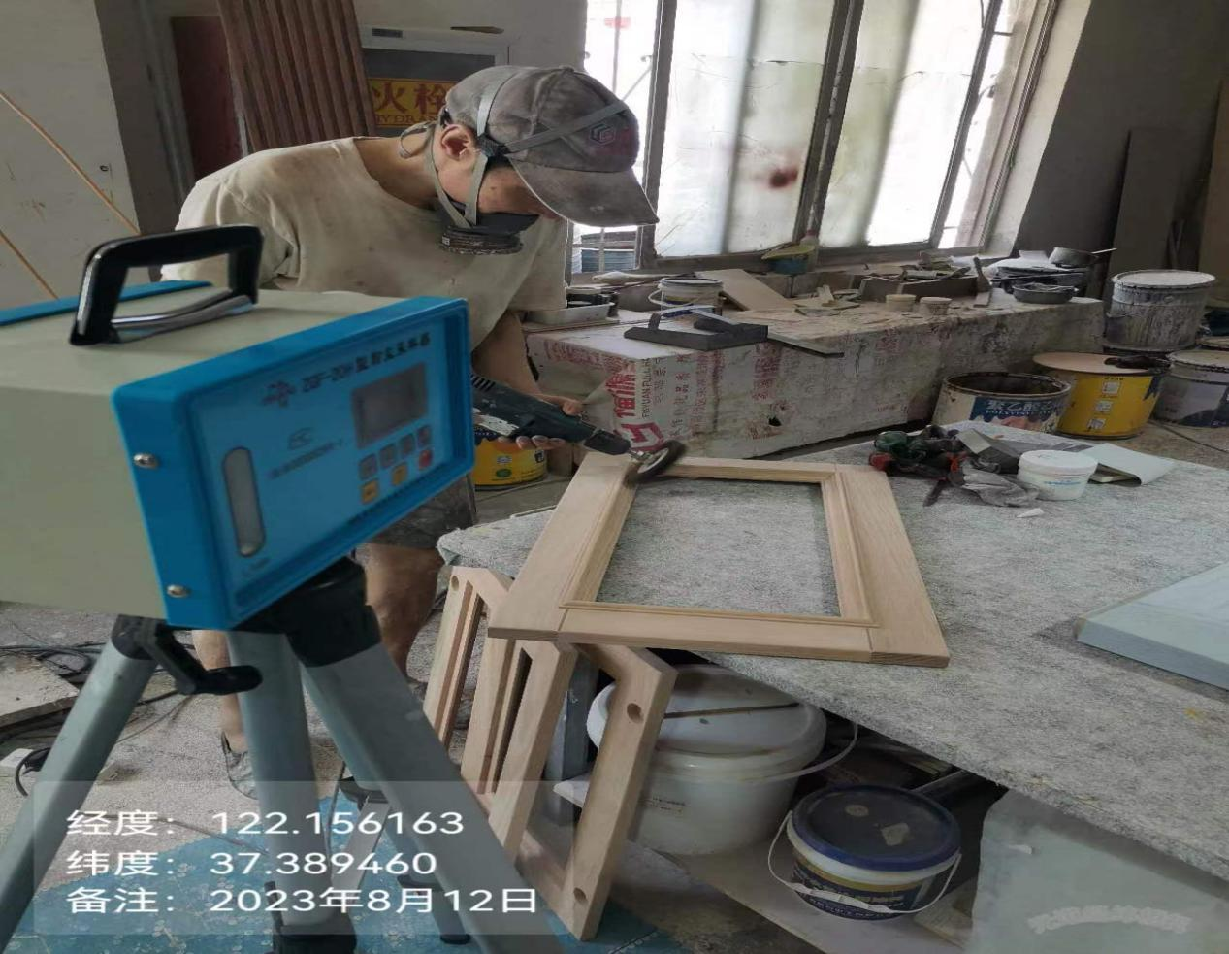  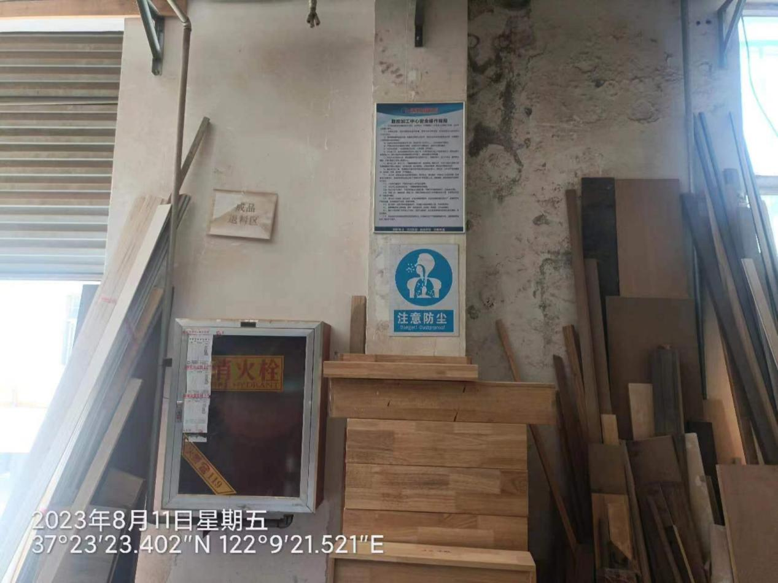
公示日期：2023.09.25

